**MÔ TẢ CHƯƠNG TRÌNH**

**Chương trình quản lý tiếng độ công việc của các nhân.**

Một công việc có tên công việc , tiến độ hoàn thành và loại công việc, ngày bắt đầu, ngày hoàn thành.

Tiến độ công việc từ 0->100% .

Loại công việc có một các bước nhất định và mỗi bước chiếm một phần của tiến độ.(hoàn thành tất cả các bước là xong 100%).

Một ngày có một đanh sách công việc nhất định. (có thể thay đổi được)

Trong ngày khi người dùng hoàn thành xong một công việc nào đó thì sẽ tick vào công việc đó.

Chương trình sẽ quản lý tiếng độ công việc của người dùng, các báo cáo trong ngày, trong tháng, số lượng công việc và thời gian hoàn thành.

**ERD**

DATE

JOB

Have

**Database**

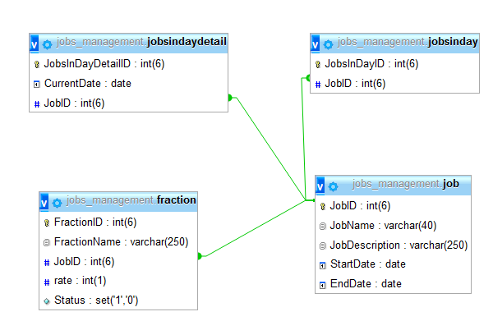

|  |  |
| --- | --- |
| **Job** | **Công việc** |
| JobID | Mã công việc |
| JobName | Tên công việc |
| JobDescription | Mô tả công việc |
| StartDate | Ngày bắt đầu làm. |
| EndDate | Ngày kết thúc |

|  |  |
| --- | --- |
| **jobsinday** | **Công việc trong ngày** |
| JobsInDayID |  |
| JobID |  |

|  |  |
| --- | --- |
| **jobsindaydetail** | **Chi tiết công việc trong ngày** |
| JobsInDayDetailID | Mã chi tiết công việc |
| CurrentDate | Ngày hiện tại |
| JobID | Mã công việc |

|  |  |
| --- | --- |
| **Fraction** | **Các bước hoàn thành công việc** |
| FractionID | Mã bước |
| FractionName | Tên bước |
| JobID | Mã công việc |
| rate | Phần trăm so với công việc (nhận giá trị từ 0-9) 0->100% đối với công việc chỉ có 1 bước. |
| Status | Trạng thái của bước (0 chưa xong, 1 đã xong) |